День экватора
14
июня

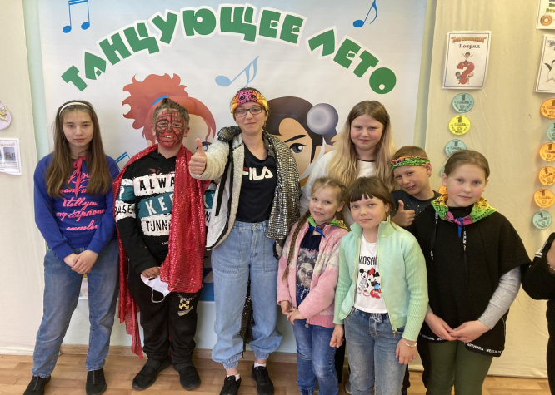
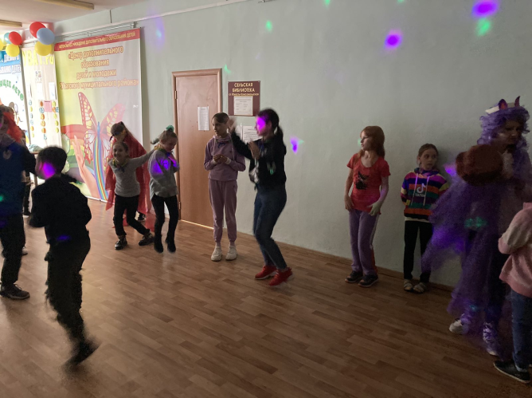
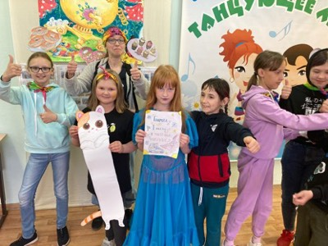

Всем привет! Сегодня день начался с зарядки, после чего мы классно позавтракали. В автобусе мы напевали песни и весело проводили время до мастерских. Когда мастерские закончились, мы съездили на обед в школу и вернулись обратно. Затем пошли играть в игры на свежем воздухе. На всех были довольные лица, мы ждали мероприятия и выполнения желаний. В конце дня устроили дискотеку, от которой всем стало жарко. По итогам дня самое наибольшее количество набрал 1 и 3 отряды, поздравляем! День закончился, думаю мы прекрасно его провели.

